Felipe Gómez Lesmes y Laura Bohorquez 1101

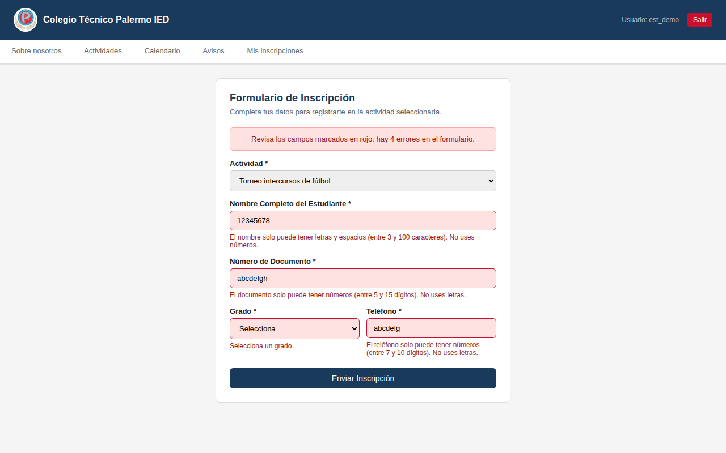
Código:

1. En el servidor (la parte principal)
php
$errores = [];

AQUÍ se evita que el NOMBRE lleve números
if ($nombre === '') {
$errores['nombre'] = 'El nombre es obligatorio.';
} elseif (!preg_match('/^(?=.{3,100}$)\p{L}+(?:[ \'-]\p{L}+)*$/u', $nombre)) {
// Esta línea acepta SOLO letras y espacios. Si trae números, da error.
$errores['nombre'] = 'El nombre solo puede tener letras y espacios (entre 3 y 100 caracteres). No uses números.';
}

AQUÍ se evita que el DOCUMENTO lleve letras
if ($doc === '') {
$errores['numero_documento'] = 'El número de documento es obligatorio.';
} elseif (!preg_match('/^[0-9]{5,15}$/', $doc)) {
// Esta línea acepta SOLO números (de 5 a 15). Si trae letras, da error.
$errores['numero_documento'] = 'El documento solo puede tener números (entre 5 y 15 dígitos). No uses letras.';
}

// ▼▼▼ AQUÍ se evita que el TELÉFONO lleve letras ▼▼▼
if ($telefono === '') {
$errores['telefono'] = 'El teléfono es obligatorio.';
} elseif (!preg_match('/^[0-9]{7,10}$/', $telefono)) {
// Esta línea acepta SOLO números (de 7 a 10). Si trae letras, da error.
$errores['telefono'] = 'El teléfono solo puede tener números (entre 7 y 10 dígitos). No uses letras.';
}

// ▼▼▼ AQUÍ se decide: si NO hay errores, guarda; si hay, muestra el aviso ▼▼▼
if (empty($errores)) {
// aquí va el código que guarda la inscripción (INSERT)
} else {
$mensaje_estado = "Revisa los campos marcados en rojo: hay " . count($errores) . " "
. (count($errores) === 1 ? "error" : "errores") . " en el formulario.";
$tipo_mensaje = "error";
}

2. En el formulario (avisa antes de enviar)
html
<!-- ▼ NOMBRE: la línea "pattern" es la que bloquea los números ▼ -->
<input type="text" name="nombre" required minlength="3" maxlength="100"
pattern="[A-Za-zÁÉÍÓÚÜÑáéíóúüñ' \-]{3,100}"
title="El nombre solo puede tener letras y espacios (mínimo 3). No uses números."
placeholder="Ej: Juan Pérez"/>

<!-- ▼ DOCUMENTO: la línea "pattern" es la que bloquea las letras ▼ -->
<input type="text" name="numero_documento" required inputmode="numeric"
pattern="[0-9]{5,15}"
title="El documento solo puede tener números (entre 5 y 15 dígitos). No uses letras."
placeholder="Ej: 1010123456"/>

<!-- ▼ TELÉFONO: la línea "pattern" es la que bloquea las letras ▼ -->
<input type="tel" name="telefono" required pattern="[0-9]{7,10}"
title="El teléfono solo puede tener números (entre 7 y 10 dígitos). No uses letras."
placeholder="3100000000"/>

3. Lo que muestra el error en rojo debajo del campo
php
// ▼▼▼ AQUÍ se dibuja el mensaje rojo ▼▼▼
function err_campo($errores, $c) {
return isset($errores[$c])
? '<span class="error-campo" role="alert">' . htmlspecialchars($errores[$c]) . '</span>'
: '';
}

// Se usa debajo de cada campo, así:
<?php echo err_campo($errores, 'nombre'); ?>

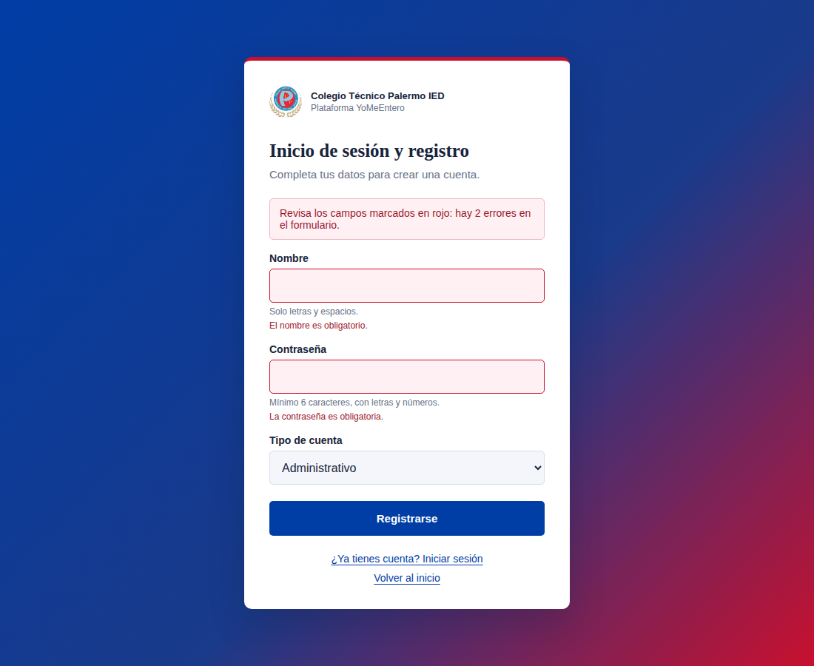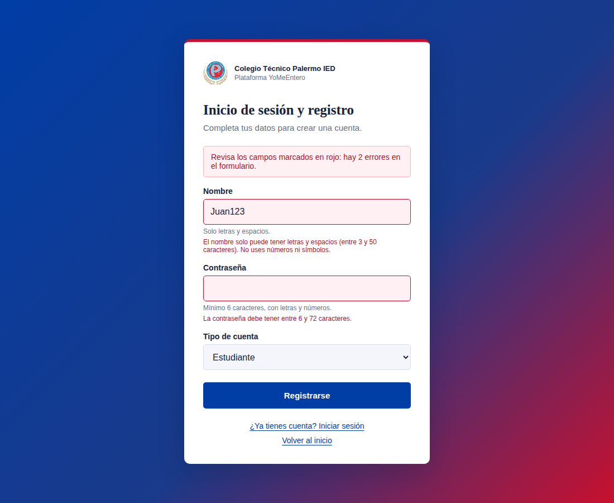
Código:

Parte 1: saber si es estudiante o administrativo (arriba del archivo)
php
<?php
session_start();
require_once 'config/conexion.php';

$roles = ['estudiante' => 'Estudiante', 'administrativo' => 'Administrativo'];
$rol = $_GET['rol'] ?? ''; // ◄◄◄ AQUÍ se lee el tipo de acceso de la dirección
$error = '';

// ◄◄◄ AQUÍ se bloquea si el rol no es ninguno de los dos
if (!isset($roles[$rol])) {
http_response_code(400);
exit('Selecciona un tipo de inicio de sesión válido desde la página de inicio.');
}

Parte 2: lo que pasa al presionar “Entrar” (el servidor)
php
if ($_SERVER['REQUEST_METHOD'] === 'POST') {
$username = trim($_POST['username'] ?? '');
$password = $_POST['password'] ?? '';

// ▼▼▼ ERROR 1: no marcó la casilla de términos ▼▼▼
if (empty($_POST['acepta_terminos'])) {
$error = 'Debes aceptar los términos y condiciones para iniciar sesión.';
} else {

// ▼▼▼ BUSCA al usuario en la base de datos, pero SOLO con el rol de esta página ▼▼▼
$stmt = $mysqli->prepare("SELECT usuarioid, username, password FROM usuario WHERE username = ? AND rol = ?");

// ▼▼▼ ERROR 2: falló la consulta (problema de configuración) ▼▼▼
if (!$stmt) {
$error = 'No se pudo iniciar sesión por un problema de configuración. Contacta al administrador.';
error_log('No se pudo preparar la consulta de inicio de sesión: ' . $mysqli->error);
$user = null;
} else {
$stmt->bind_param('ss', $username, $rol);
$stmt->execute();
$user = $stmt->get_result()->fetch_assoc();
$stmt->close();
}

// ▼▼▼ AQUÍ se revisa la contraseña. Si es correcta, ENTRA ▼▼▼
if ($user && password_verify($password, $user['password'])) {
session_regenerate_id(true);
$_SESSION['usuario_autenticado'] = $user['username'];
$_SESSION['usuario_id'] = $user['usuarioid'];
$_SESSION['rol'] = $rol;
header('Location: Nosotros.php');
exit();

// ▼▼▼ ERROR 3: usuario no existe, contraseña mala o rol equivocado ▼▼▼
} else {
$error = 'Usuario, contraseña o tipo de cuenta incorrectos.';
}
}
}
?>
La línea AND rol = ? es la que impide que un estudiante entre por el acceso de administrativo, y al revés.

Parte 3: el formulario (HTML)
php
<!-- AQUÍ se muestra "Acceso Estudiante" o "Acceso Administrativo" -->
<p class="rol">Acceso <?php echo htmlspecialchars($roles[$rol]); ?></p>

<!-- ▼▼▼ AQUÍ aparece el mensaje rojo de error (de la Parte 2) ▼▼▼ -->
<?php if ($error): ?><div class="error" role="alert"><?php echo htmlspecialchars($error); ?></div><?php endif; ?>

<!-- El formulario manda el rol en la dirección -->
<form action="Login.php?rol=<?php echo urlencode($rol); ?>" method="POST">
<div class="campo">
<label for="username">Nombre</label>
<input id="username" type="text" name="username" autocomplete="username" required>
</div>
<div class="campo">
<label for="password">Contraseña</label>
<input id="password" type="password" name="password" autocomplete="current-password" required>
</div>

<!-- ◄◄◄ Casilla de términos: "required" la hace obligatoria en el navegador -->
<div class="aceptacion">
<input id="acepta-terminos" type="checkbox" name="acepta_terminos" value="1" required>
<label for="acepta-terminos">Confirmo que leí el ... resumen legal sobre protección de datos en Colombia.</label>
</div>

<!-- El botón dice "Entrar como Estudiante" o "Entrar como Administrativo" -->
<button type="submit" class="entrar">Entrar como <?php echo htmlspecialchars($roles[$rol]); ?></button>
</form>

Parte 4: los enlaces de abajo
php
<nav class="enlaces">
<!-- ◄◄◄ Lleva a crear cuenta del MISMO rol -->
<a href="Registro.php?rol=<?php echo urlencode($rol); ?>">Crear cuenta de <?php echo htmlspecialchars($roles[$rol]); ?></a>

<!-- ◄◄◄ Cambia entre estudiante y administrativo -->
<a href="Login.php?rol=<?php echo $rol === 'estudiante' ? 'administrativo' : 'estudiante'; ?>">Cambiar a acceso <?php echo $rol === 'estudiante' ? 'administrativo' : 'estudiante'; ?></a>

<a href="Index.php">Volver al inicio</a>
</nav>

Parte 5: el color rojo del error (CSS)
css
/* ▼▼▼ AQUÍ se pone el estilo rojo del mensaje de error ▼▼▼ */
.error { margin-bottom: 18px; padding: 11px 13px; border: 1px solid #f0b5bf; border-r
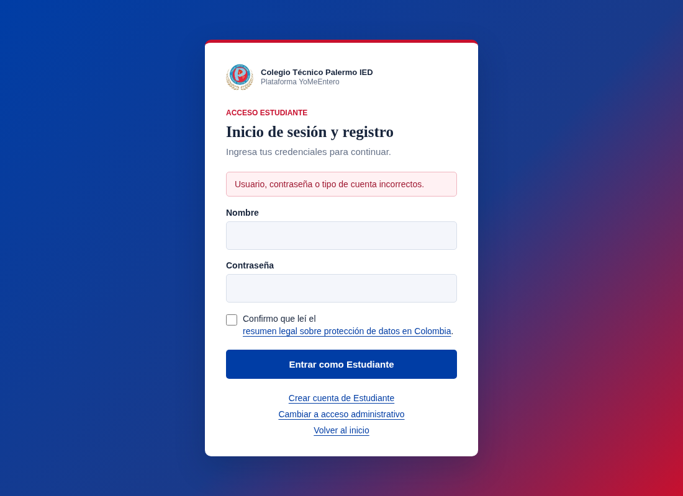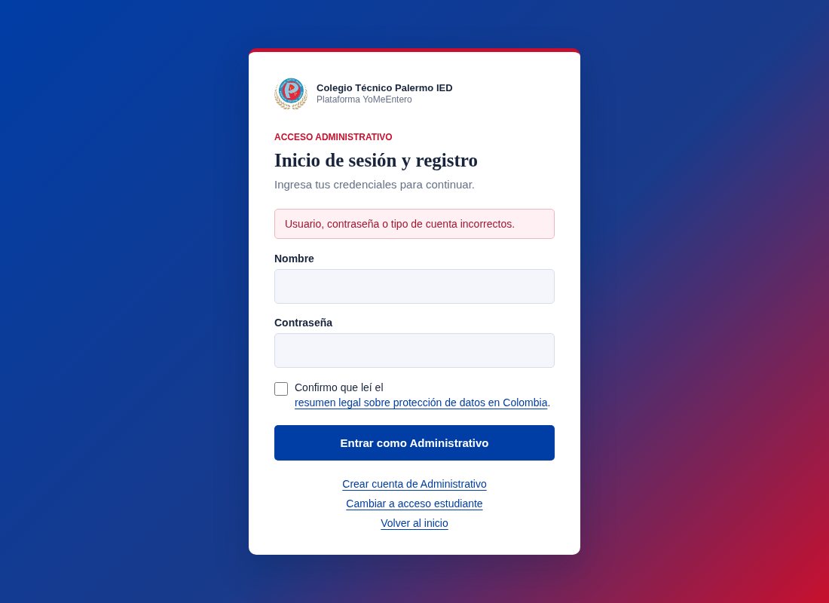
Código:
Parte 1: revisa cada campo antes de buscar al usuario (dentro de if ($_SERVER['REQUEST_METHOD'] === 'POST')):
php
// ▼▼▼ NOMBRE: obligatorio y solo letras y espacios ▼▼▼
if ($username === '') {
$errores['username'] = 'El nombre es obligatorio.';
} elseif (!preg_match('/^(?=.{3,50}$)\p{L}+(?: \p{L}+)*$/u', $username)) {
$errores['username'] = 'El nombre solo puede tener letras y espacios (entre 3 y 50 caracteres). No uses números ni símbolos.';
}
// ▼▼▼ CONTRASEÑA: obligatoria ▼▼▼
if ($password === '') {
$errores['password'] = 'La contraseña es obligatoria.';
}
// ▼▼▼ TÉRMINOS: debe marcar la casilla ▼▼▼
if (empty($_POST['acepta_terminos'])) {
$errores['acepta_terminos'] = 'Debes aceptar los términos y condiciones para iniciar sesión.';
}

// ▼▼▼ AQUÍ se decide: si hay errores los muestra; si no, sigue y busca al usuario ▼▼▼
if (!empty($errores)) {
$error = 'Revisa los campos marcados en rojo: hay ' . count($errores) . ' '
. (count($errores) === 1 ? 'error' : 'errores') . ' en el formulario.';
} else {
// aquí sigue el código original que busca al usuario y revisa la contraseña
}
Parte 2: lo que dibuja el mensaje debajo de cada campo (antes del <!DOCTYPE html>):
php
function err_campo($errores, $c) {
return isset($errores[$c])
? '<span class="error-campo" role="alert">' . htmlspecialchars($errores[$c]) . '</span>'
: '';
}
$valor_nombre = !empty($errores) ? ($username ?? '') : ''; // conserva lo que escribió
Parte 3: el campo del nombre en el formulario. El de la contraseña es igual, y el de la casilla usa err_campo($errores, 'acepta_terminos'):
php
<div class="campo<?php echo isset($errores['username']) ? ' con-error' : ''; ?>">
<label for="username">Nombre</label>
<input id="username" type="text" name="username" minlength="3" maxlength="50"
pattern="[A-Za-zÁÉÍÓÚÜÑáéíóúüñ ]{3,50}"
title="El nombre solo puede tener letras y espacios (mínimo 3). No uses números ni símbolos."
value="<?php echo htmlspecialchars($valor_nombre); ?>" required>
<?php echo err_campo($errores, 'username'); ?> <!-- ◄◄◄ AQUÍ sale el error rojo -->
</div>
Parte 4: los estilos rojos:
css
.error-campo { display: block; margin-top: 5px; color: #9e1730; font-size: 12px; }
.campo.con-error input { border-color: var(--rojo); }
.campo.con-error input { background: #fff1f3; }
.aceptacion + .error-campo { margin: 0 0 14px; }

